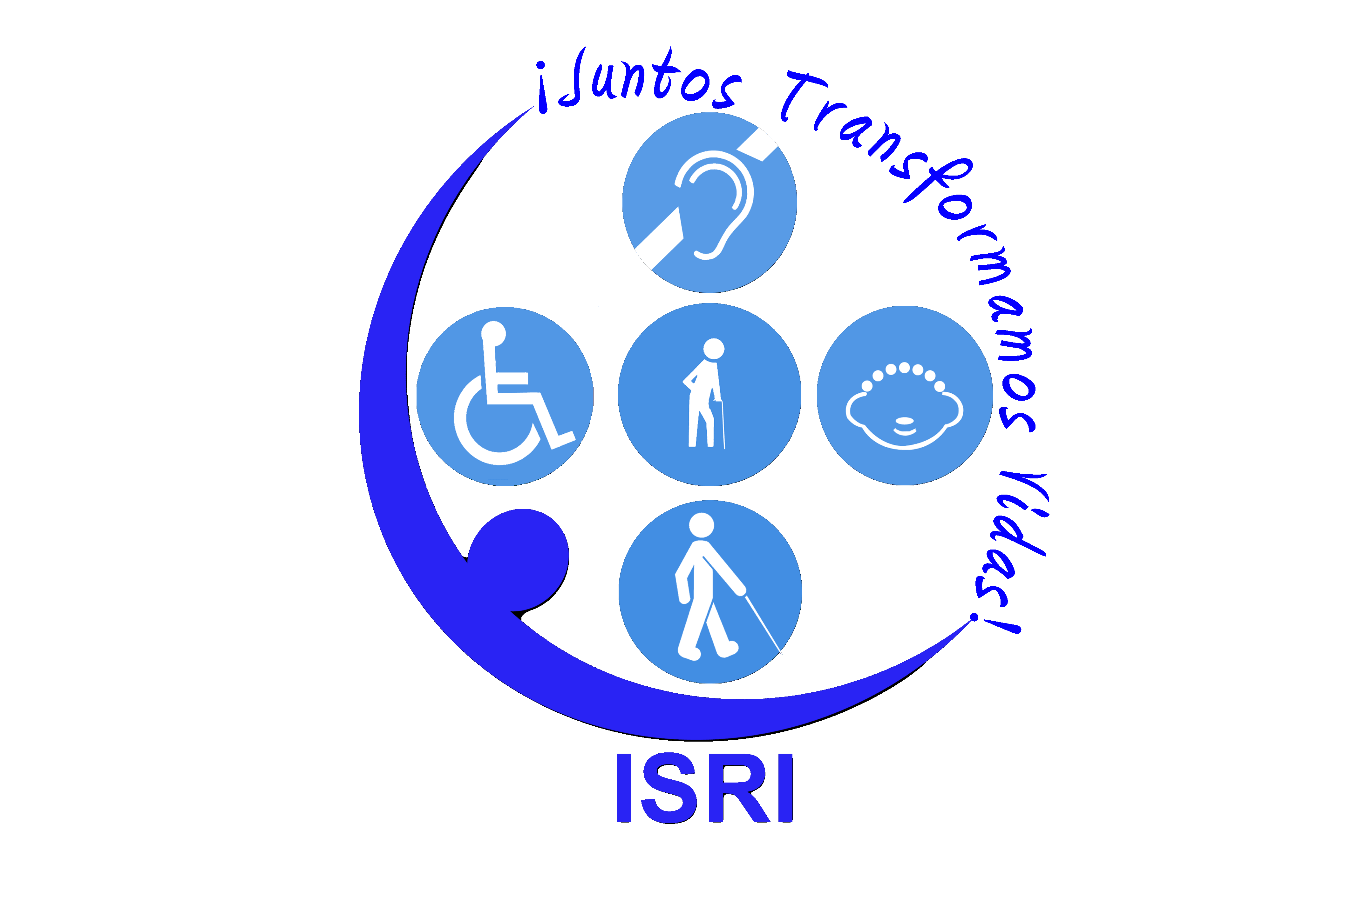   | JUNTA DIRECTIVA DEL ISRI
NUMERO DE ACTA: 2638  Sesión Extraordinaria.  FECHA: 07 DE ABRIL DE 2017.  HORA DE INICIO: 13.00 HORAS.  LUGAR: sala de sesiones del ISRI. | ASISTENTES:  Dr. Miguel Ángel Martínez Salmerón, Representante Suplente del Ministerio de Salud; Licda. María Marta Cañas de Herrera, Representante suplente del Ministerio de Trabajo; Sra. Darling Azucena Mejía Pineda y Licda. Carmen Elizabeth Quintanilla Espinoza, Representante Propietario y Suplente del Ministerio de Relaciones Exteriores; Lic. Javier Obdulio Arévalo Flores, representante propietario de FUNTER, Lic. Francisco Humberto Castaneda Monterrosa, Representante propietario del Ministerio de Educación; Licda. Nora Elizabeth Abrego de Amado, Representante Propietaria de la Universidad de El Salvador¸ Lic. Joselito Tobar Recinos, Gerente y Secretario de Junta Directiva y Licda. Verónica Langlois, Asesor Ad-Honorem de Junta Directiva.
AGENDA PROPUESTA:

1-Establecimiento de quórum y aprobación de agenda.
2-Lectura, discusión y aprobación de acta anterior.
3-Ratificación de Acuerdos.

DESARROLLO DE LA SESION.

- ESTABLECIMIENTO DE QUORUM
El primer Vice presidente de la Junta Directiva, Dr. Miguel Ángel Martínez Salmerón, verificó la asistencia de quórum y procedió al inicio de la sesión extraordinaria tal como se detalla a continuación:

2.- LECTURA, DISCUSIÓN Y APROBACIÓN DE ACTA ANTERIOR.
Se dio lectura al Acta No. 2637
- Establecimiento de quórum y aprobación de agenda.
- Lectura, discusión y aprobación de acta anterior.
- Ratificación de Acuerdos.
- Correspondencia recibida de Centros de Atención.
- Correspondencia recibida de la Administración Superior.
- Participación de miembros de Junta Directiva, ponencias solicitadas a Jefaturas, Directores de Centros de Atención de la Institución o invitados.
- Informes de Presidencia.
- Asuntos varios.

El Acta 2637 ha sido aprobada por los presentes por UNANIMIDAD de votos.

3.- RATIFICACIÓN DE ACUERDOS.

- ACUERDO: JD 10-2017: déjese sin efecto el acuerdo de Junta Directiva JD 08-2017, en virtud de haberse extinguido el contrato de la persona natural XXXXXXXXXX, mediante resolución razonada por la Unidad Jurídica el día 13 de marzo de 2017, de conformidad al Artículo 93 literal a) y 94 literal a) de LACAP y Artículo 81 del RELACAP.

- ACUERDO: JD 11-2017: Adjudicar con base al artículo 56 de la LACAP, la Licitación Pública 01/2017 “Suministro de Insumos para la Preparación de Alimentos para Personas de las diferentes Dependencias del ISRI”, de la siguiente manera:
CONTRATISTA | MONTO TOTAL |  | FUENTE DE FINANCIAMIENTO
CONTRATISTA |  |  | FONDO GENERAL | RECURSOS PROPIOS
XXXXXXXXXX |  | $40,284.61 | $37,536.99 | $2,747.62
XXXXXXXXXX |  | $20,329.70 | $19,477.92 | $851.78
XXXXXXXXXX |  | $48,058.13 | $47,310.12 | $748.01
MONTO TOTAL DE LICITACION PUBLICA |  | $108,672.44 | $104,325.03 | $4,347.41
ACUERDO 12 -2017: AUTORIZAR LA COMPRA POR LIBRE GESTION DE LOS SIGUIENTES BIENES: frutas, verduras, lácteos, granos básicos, grasas y aceites, carnes (blancas, rojas y mariscos) y misceláneos (harinas, avena, azúcar, café, entre otros) por el monto programado para la compra de alimentos correspondiente al mes de abril de 2017 que asciende a DIECISEIS MIL CUATROCIENTOS TREINTA Y DOS 51/100 DÓLARES (US$16,432.51.).

Sin más asuntos que tratar, el presidente levanta la sesión, a las trece horas con treinta minutos del día siete de abril de dos mil diecisiete y para constancia firmamos:

Dr. Miguel Ángel Martínez Salmerón Licda. Nora Elizabeth Abrego de Amado

Licda. María Marta Cañas de Herrera Sra. Darling Azucena Mejía Pineda

Lic. Francisco Humberto Castaneda Monterrosa Lic. Javier Obdulio Arévalo Flores

Licda. Carmen Elizabeth Quintanilla Espinoza Lic. Joselito Tobar Recinos

